2014年lO月高等教育自学考试
材料成型技术基础试卷
(课程代码03630)
一、判断选择题(本大题共i0小题，每小题2分，共20分)
判断下列每小题的正误，正确的将答题卡上该小题的“[A]”涂黑。错误的将“[B]”涂黑。
1．挤塑成形工艺中，通常我们要把原料的水分控制在2％以下。
2．干压成形获得陶瓷件具有明显的各向异性。
3．焊接过程的机械保护就是利用熔渣，保护气体等把熔池和空气隔开。
4．焊合区是焊缝和基体金属的交界区。
5．结构简单的小型焊件，焊后仅出现收缩变形，焊件尺寸减小。
6．焊接电流过大，易造成焊缝咬边等缺陷。
7．J422表示结构钢焊条且为碱性焊条。
8．焊接接头形式中对接接头受力均匀，应力集中小，能承受较大的载荷。
9．新型陶瓷和传统陶瓷都是经过高温烧结而合成的无机非金属材料。
10．空心注浆过程中，坯体的厚度取决于浆料在模型中的停留时间。
二、填空题(本大题共10小题，每小题2分，共20分)
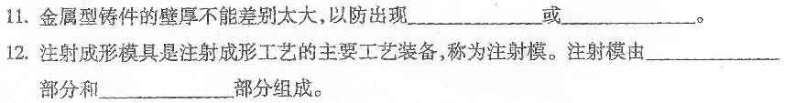
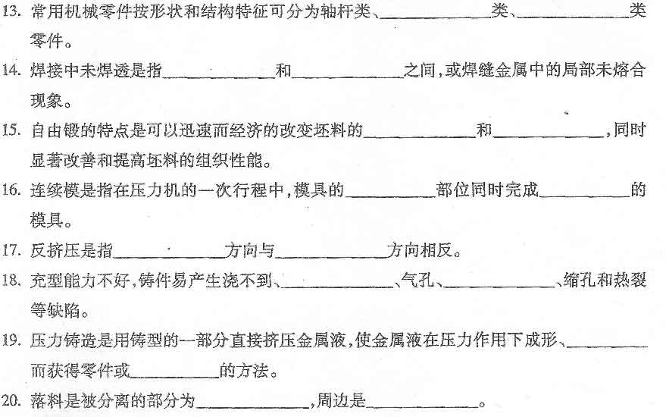
三、名词解释题(本大题共4小题，每小题3分，共l2分)
21．冲裁
22．辊锻
23．等离子弧焊’
24．陶瓷的注浆成形
四、简答题(本大题共5小题，每小题6分，共30分)
25.简述焊条药皮在焊接过程中的作用。
26．简述二氧化碳气体保护焊的优缺点。
27．简述自由锻结构设计时应注意的问题。
28．简述挤压铸造的特点和应用范围。
29．简述模锻时如何确定分模面位置。
五、论述题(本大题共2小题，每小题9分，共l8分)
30．试述金属型铸造在生产方法、造型方法和铸件结构方面的特点及适用范围。
31．用φ250mm×1．5mm的板料能否一次拉深成直径φ50mm的拉深件?若不能，应采取哪
些措施才能保证正常生产?(提示用拉深系数来判断)

